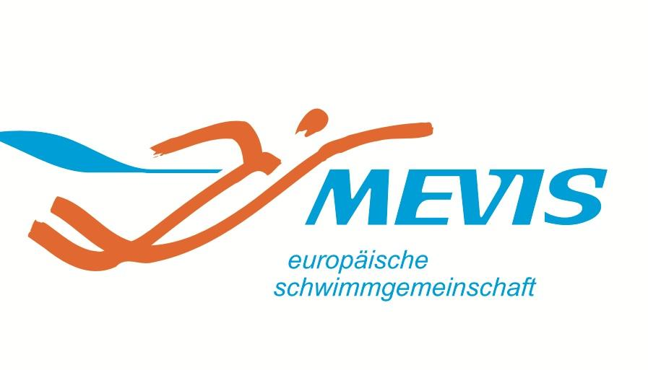 | «Утверждаю»  __________________________  Директор Европейского плавательного сообщества «MEVIS»  К.В. ВОРОБЬЕВ  «___» ____________2023г.

ПОЛОЖЕНИЕ О ПРОВЕДЕНИИ ЕЖЕГОДНОГО КУБКА ЕВРОПЕЙСКОГО ПЛАВАТЕЛЬНОГО СООБЩЕСТВА «МEVIS» В КАТЕГОРИИ «МАSTERS»
1. Место и время проведения
Кубок по плаванию Европейского плавательного сообщества «MEVIS» проводится 03 декабря 2023 года в г.Москва, в плавательном бассейне "Университетский " им К.Г.Разумовского, (длина бассейна 25 м, хронометраж ручной), по адресу ул. Земляной вал, д.71, стр.2
Начало соревнований в 14:00 часов, начало разминки 13:00 часов.

2. Цели и задачи
- Популяризация плавания и пропаганда здорового образа жизни;
- Совершенствования спортивного мастерства пловцов;
- Выявление сильнейших спортсменов плавательного сообщества «MEVIS»;
- Укрепление связей между спортсменами Европейского плавательного сообщества «MEVIS».

3. Руководство проведением Кубка (оргкомитет)
Общее руководство и организация Кубка осуществляется плавательным сообществом «MEVIS».
Непосредственная организация и проведение соревнований возлагается на Главного судью соревнований — Воробьева Константина Владимировича и главного секретаря соревнований- Калантаряна Александра Рубеновича.
По организационным вопросам обращаться по телефону: +7(995)1005543, Кузнецов Александр
Уточнить информацию возможно, написав свои вопросы на E-mail: mevis-1@mail.ru

4. Условия проведения Кубка
К участию в Кубке по плаванию допускаются спортсмены в составе сборных команд из городов: Москва, Санкт-Петербург, Казань и Минск, приславшие групповую заявку на почту mevis-1@mail.ru или в Whatsapp +79951005543, а также заполнившие заявку на сайте www.swimmer.ru. К участию в соревнованиях допускаются лица старше 18-ти лет. Каждый участник соревнований несет личную ответственность за состояние своего здоровья во время проведения соревнований, о чем уведомляет в заявлении установленной формы (Образец заявления в приложении 2). Организатор соревнований оставляет за собой право прекратить выполнение упражнений(заплыва) любым участником в любой момент, если сочтет это небезопасным для участника (других участников).
В индивидуальных и командных видах программы Кубка Европейского плавательного сообщества «MEVIS» победители определяются по каждому из 10 видов программы, указанном в настоящем положении и по наименьшему времени, затраченному для прохождения дистанции.

5. Порядок подсчета очков для определения победителей командного зачета
Для подведения командного зачета в личных видах программы определяется «зачетный» сегмент-количество «зачетных» участников на данной дистанции.
Очки начисляются по следующей системе: последнее место в индивидуальных видах программы в «зачетном» сегменте приносит команде 1 очко, предпоследнее 2 очка, далее 3 и так далее до 9 места включительно. За эстафетное плавание очки команды умножаются: 1 место на 4, 2 место на 3, 3 место на 2, 4 место на 1
В случае дисквалификации в личных и командных видах программы, очки не начисляются. В «зачетном» сегменте принимают участие команды от 6 человек, но не более 16 спортсменов. Соотношение мужчин и женщин в команде не регламентируется.
Таблица подсчета очков
9 место | 1 очко
8 место | 2 очка
7 место | 3 очка
6 место | 4 очка
5 место  4 место  3 место  2 место  1 место | 5 очков  6 очков  7 очков  8 очков  9 очков
1 место (эстафетное плавание) | 36 очков
2 место (эстафетное плавание) | 24 очков
3 место (эстафетное плавание)  4 место (эстафетное плавание) | 14 очков  6 очков
На всех дистанциях Кубка проводятся только финальные заплывы. Заплывы формируются по предварительным результатам, указанным в заявке (прил.1) На соревнованиях осуществляется правило одного старта. Старт разрешается принимать с бортика бассейна и из воды, предварительно поставив в известность судейскую коллегию.
Каждый участник Кубка имеет право стартовать не более чем в трех индивидуальных дисциплинах, не учитывая эстафеты.

6. Программа соревнований
Соревнования лично-командные
Соревнования проводятся в соответствии с правилами соревнований по плаванию
Регистрация участников: 03 декабря 2023г. с 12:00-12:30
Проход в бассейн: 12:30-13:00
Разминка: 13:00-13:30
Парад открытия 13:40-14:00
Начало соревнований: 14:00

Спортивные дисциплины
1 | 50м вольный стиль | жен/муж
2 | 50м брасс | жен/муж
3 | 100м комплексное плавание | жен/муж
4 | 4х50м вольный стиль | жен/муж
5 | 50м на спине | жен/муж
6 | 100м вольный стиль | жен/муж
7 | 50м баттерфляй | жен/муж
8 | 100м брасс | жен/муж
9 | 200м вольный стиль | жен/муж
10 | 4х50м комбинированная эстафета mix | жен/муж

7. Порядок и сроки подачи заявок
Предварительные именные и технические заявки (приложение 1) в установленной форме принимаются оргкомитетом соревнований с 0 часов 00 минут 13 ноября 2023 г. до 23 часов 59 минут 28 ноября 2023г. на почту mevis-1@mail.ru или в Whatsapp +79951005543, а так же через заполнение заявки на сайте www.swimmer.ru

8. Финансирование
Финансовое обеспечение Кубка Европейского плавательного сообщества «MEVIS» по плаванию осуществляется за счет бюджета, формируемого из стартовых взносов участников соревнований, в соответствии с утвержденными сметами расходов.
Стартовый взнос участники Кубка оплачивают в срок до 23 часов 59 минут 28 ноября 2023г. Оплата стартового взноса составляет ________
Участники, не осуществившие оплату стартового взноса в срок до 28 ноября 2023г. считаются не допущенными к соревнованиям и снимаются с регистрации.
В день соревнований заявки и перезаявки на индивидуальные виды программы Кубка Европейского плавательного сообщества «MEVIS» не принимаются. Заявки на эстафетное плавание принимаются в день соревнований у главного секретаря соревнований.

9. Обеспечение безопасности
Соревнования проводятся на объектах спорта, отвечающих требованиям соответствующих нормативных правовых актов, действующих на территории Российской Федерации и направленных на обеспечение общественного порядка и безопасности участников и зрителей, при наличии актов готовности объекта спорта к проведению спортивных мероприятий, утверждаемых в установленном порядке.

10. Страхование участников
Каждый участник соревнований должен иметь справку от врача о медицинском допуске к соревнованиям по плаванию и заполненное заявление о личной ответственности(прил.2)
Страхование и прохождение медицинского осмотра участников Кубка Европейского плавательного сообщества «MEVIS» осуществляется за счет средств участников соревнований.

Данное положение является официальным приглашением на соревнования.

Приложение 1

Именная заявка на участие в Кубку Европейского плавательного сообщества «MEVIS»
________________________________________________(число, месяц, год)
Команда__________________________________________________________
Представитель команды_____________________________________________

№ | Фамилия, Имя, Отчество | Год рождения | Ф.И.О. тренера | Виза врача
1
2
3
4
5
6
7
8
9
10

Техническая заявка на участие в Кубке Европейского плавательного сообщества «MEVIS»
__________________________________________________(число, месяц, год)
Команда__________________________________________________________
Представитель команды_____________________________________________

№ | Фамилия, Имя, Отчество | Пол |  | Спортивная дисциплина
 |  |  | 50м в/с |  | 50м бр | 100м кп/п | 50м н/с | 100м в/с | 50м бт | 100м бр | 200м в/с
1
2
3
4
5
6
7
8
9
10

Приложение 2

ЗАЯВЛЕНИЕ

Я, __________________________________________________________________________

заявляю о своём участии в Кубке Европейского плавательного сообщества «MEVIS» 03.12.2023г.
Я ознакомлен (а) с Регламентом данного соревнования. Медицинских противопоказаний не имею.
В случае получения во время соревнований травм, повреждений и других, опасных для жизни заболеваний никаких претензий к организаторам соревнований, судейской бригаде иметь не буду.

__________________________________
(подпись участника)
__________________________________
(дата)

